1.学习拟合工具箱的使用

2. 拟合：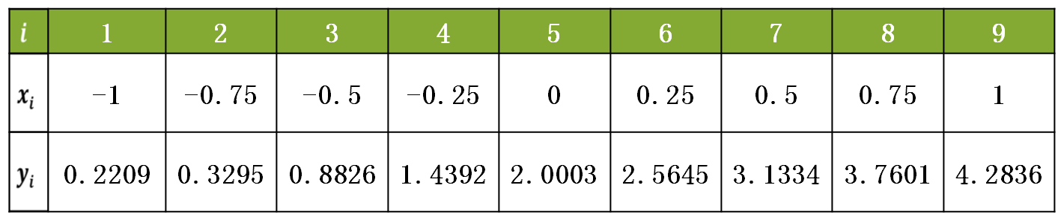

求下面数据表的最小二乘二次拟合多项式

x=[-1 -0.75 -0.5 -0.25 0 0.25 0.5 0.75 1] ;

y=[-0.2209 0.3295 0.8826 1.4392 2.0003 2.5645 3.1334 3.7601 4.2836];

3.求解多项式的根： **p(x) = x^6 + 3x^5 + 5x^4 + 2x^2 + 9x + 10**

4. 求方程4cosx=e^x的根，要求保留三位小数的有效数字。

1）用对分法编程，取x0=pi/4,x1=pi/2

2) 用牛顿法编程，取x0=pi/4,

3）用弦割法编程，取x0=pi/4,x1=pi/2

4） 用指令fzero计算，取x0=pi/4,x1=pi/2

比较到达同样的精度时前三种方法所需要的计算次数。

1. 已知y=x^4-4x^3-6x^2-16x+4,在-1<x<4的区间内寻找方程的零点、极小值点及其对应的变量值。
2. 求函数f(x,y)=x^2+25y^2-2x+50y+25的极小点与极小值，寻找从初始点x0=2,y0=3开始。
3. 解代数方程组

